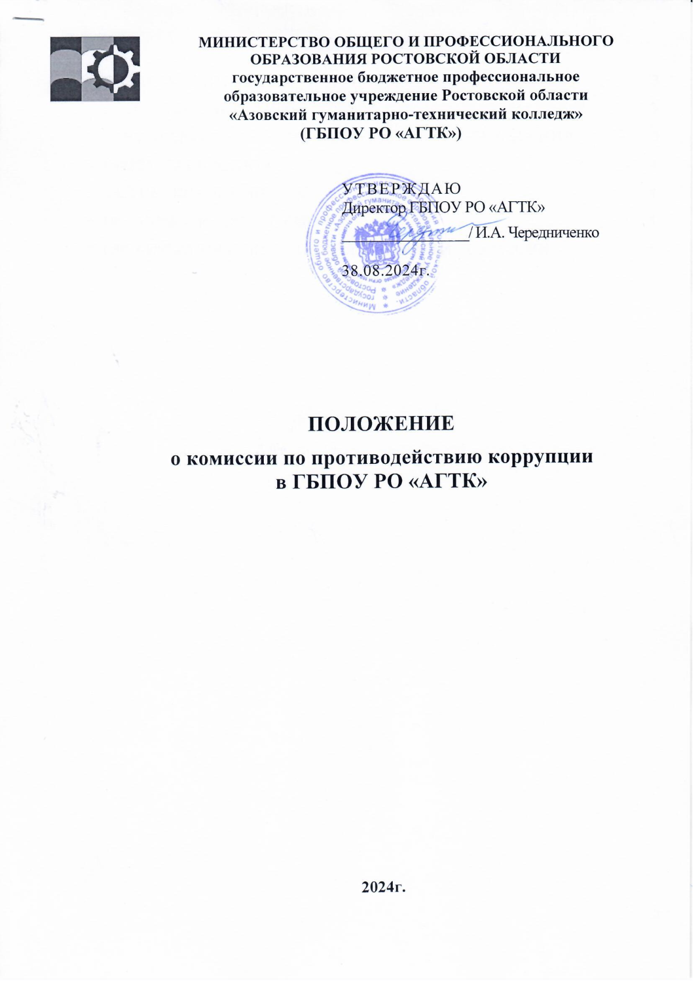
СОДЕРЖАНИЕ

1. ОБЛАСТЬ ПРИМЕНЕНИЯ 3
2. НОРМАТИВНЫЕ ССЫЛКИ 3
3. ТЕРМИНЫ, ОПРЕДЕЛЕНИЯ, ОБОЗНАЧЕНИЯ И СОКРАЩЕНИЯ 3
4. ОБЩИЕ ПОЛОЖЕНИЯ 4
5. ЗАДАЧИ КОМИССИИ 4
6. ПОЛНОМОЧИЯ КОМИССИИ 5
7. ОРГАНИЗАЦИЯ И ПОРЯДОК ДЕЯТЕЛЬНОСТИ КОМИССИИ 6

1. ОБЛАСТЬ ПРИМЕНЕНИЯ

1.1 Настоящее положение определяет основные задачи, полномочия и порядок организации деятельности комиссии по противодействию коррупции в ГБПОУ РО «Азовский гуманитарно-технический колледж».
1.2 Положение разработано на основании Закона Ростовской области от 12.05.2009 №218-ЗС «О противодействии коррупции в Ростовской области», других нормативных правовых актов Ростовской области, Устава Ростовской области.
1.3 Положение согласовывается Советом колледжа, утверждается директором колледжа и вводится в действие приказом по колледжу.
1.5 Изменения и дополнения в настоящий документ вносятся в установленном порядке.
1.6 Положение подлежит исполнению членами комиссии по противодействию коррупции и заинтересованным персоналом колледжа.

2. НОРМАТИВНЫЕ ССЫЛКИ

В настоящем положении использованы ссылки на следующие документы: Конституция РФ, №218-ЗС от 12.05.2009 г. Областной закон «О противодействии коррупции в Ростовской области» №218-ЗС от 12.05.2009 г., Устав Ростовской области.

3. ТЕРМИНЫ, ОПРЕДЕЛЕНИЯ, ОБОЗНАЧЕНИЯ И СОКРАЩЕНИЯ
3.1 Термины и определения
Коррупция - злоупотребление служебным положением, дача взятки, получение взятки, злоупотребление полномочиями, коммерческий подкуп либо иное незаконное использование физическим лицом своего должностного положения вопреки законным интересам общества и государства в целях получения выгоды в виде денег, ценностей, иного имущества или услуг имущественного характера, иных имущественных прав для себя или для третьих лиц либо незаконное предоставление такой выгоды указанному лицу другими физическими лицами. Коррупцией также является совершение перечисленных деяний от имени или в интересах юридического лица (пункт 1 статьи 1 Федерального закона от 25 декабря 2008 г. № 273-ФЗ «О противодействии коррупции»).
Противодействие коррупции - скоординированная деятельность федеральных органов государственной власти, органов государственной власти субъектов РФ, органов местного самоуправления муниципальных образований, институтов гражданского общества, организаций и физических лиц по предупреждению коррупции, уголовному преследованию лиц, совершивших коррупционные преступления, минимизации и (или) ликвидации их последствий.
Коррупционное правонарушение - отдельное проявление коррупции, влекущее за собой дисциплинарную, административную, уголовную или иную ответственность.
Субъекты антикоррупционной политики - органы государственной власти и местного самоуправления, учреждения, организации и лица, уполномоченные на формирование и реализацию мер антикоррупционной политики. В образовательном учреждении субъектами антикоррупционной политики являются:
• педагогический коллектив, учебно-вспомогательный персонал и обслуживающий персонал;
• студенты колледжа и их родители (законные представители);
• физические и юридические лица, заинтересованные в качественном оказании образовательных услуг студентам образовательного учреждения.
Субъекты коррупционных правонарушений - физические лица, использующие свой статус вопреки законным интересам общества и государства для незаконного получения выгод, а также лица, незаконно предоставляющие такие выгоды.
Предупреждение коррупции - деятельность субъектов антикоррупционной политики, направленная на изучение, выявление, ограничение либо устранение явлений и условий, порождающих коррупционные правонарушения, или способствующих их распространению.
  - Обозначения и сокращения
- ГБПОУ РО «АГТК», АГТК, колледж – государственное бюджетное профессиональное образовательное учреждение Ростовской области «Азовский гуманитарно-технический колледж»;
- СМИ - средства массовой информации.

4. ОБЩИЕ ПОЛОЖЕНИЯ
4.1 Комиссия по противодействию коррупции (далее - комиссия) в ГБПОУ РО «АГТК» является постоянно действующим совещательным органом, созданным в целях противодействия коррупции в деятельности колледжа.
4.2 В своей работе комиссия руководствуется Конституцией Российской Федерации, федеральными законами, указами и распоряжениями Президента Российской Федерации, постановлениями и распоряжениями Правительства Российской Федерации, нормативными правовыми актами иных федеральных органов государственной власти, Уставом Ростовской области, Областным законом от 12.05.2009 №218-ЗС «О противодействии коррупции в Ростовской области», другими нормативными правовыми актами Ростовской области, приказами министерства общего и профессионального образования Ростовской области, Уставом колледжа, приказами и распоряжениями директора колледжа, а также настоящим положением.
4.3 Комиссия осуществляет свою деятельность во взаимодействии с органами общественного самоуправления колледжа, работниками и обучающимися в колледже, а также гражданами, обратившимися с письменными обращениями по вопросам коррупционных проявлений. 4.4 Комиссия формируется в составе председателя комиссии, заместителя председателя комиссии, секретаря комиссии и членов комиссии, которые осуществляют свою деятельность на общественных началах. Председателем комиссии является директор колледжа.
4.5 Комиссия создаётся, ликвидируется, реорганизуется и переименовывается приказом директора по решению Совета колледжа.

5. ЗАДАЧИ КОМИССИИ
Основными задачами комиссии являются:
- координация деятельности работников колледжа по выявлению и пресечению фактов коррупции и её проявлений, устранению причин и условий, способствующих возникновению коррупции;
- выработка рекомендаций и оптимальных механизмов для практического использования по предотвращению и профилактике коррупционных проявлений в деятельности колледжа;
- разработка планов противодействия коррупции в колледже и осуществление контроля их реализации;
- оказание консультативной помощи субъектам антикоррупционной политики колледжа по вопросам, связанным с применением на практике общих принципов служебного поведения сотрудников, а также обучающихся в колледже;
- обеспечение контроля качества и своевременности решения вопросов, содержащихся в обращениях граждан;
- формирование в коллективе нетерпимого отношения к коррупционным действиям;
- участие в повышении правовой культуры обучающихся, в антикоррупционной пропаганде и воспитании;
- взаимодействие с правоохранительными органами по реализации мер, направленных на предупреждение (профилактику) коррупции и на выявление субъектов коррупционных правонарушений;
- привлечение общественности и СМИ к сотрудничеству по вопросам противодействия коррупции в целях выработки у сотрудников и обучающихся навыков антикоррупционного поведения в сферах с повышенным риском коррупции, а также формирования нетерпимого отношения к коррупции.

6. ПОЛНОМОЧИЯ КОМИССИИ
В целях осуществления своих полномочий комиссия имеет право:
- запрашивать информацию, разъяснения по рассматриваемым вопросам от должностных лиц, работников и обучающихся колледжа, а также, в случае необходимости, приглашать их на свои заседания;
- осуществлять рассмотрение заявлений, сообщений и иных документов, поступивших в комиссию;
- принимать решения по входящим в её компетенцию вопросам и выходить с предложениями и рекомендациями к руководству колледжа;
- контролировать исполнение принимаемых директором колледжа решений по вопросам противодействия коррупции;
- решать вопросы организации деятельности комиссии;
- создавать рабочие группы по вопросам, рассматриваемым комиссией;
- взаимодействовать с органами по противодействию коррупции, созданными в Ростовской области;
- привлекать к работе в комиссии должностных лиц, сотрудников и обучающихся в колледже;
- контролировать выполнение поручений комиссии в части противодействия коррупции, а также анализировать их ход;
- осуществлять иные действия в соответствии с направлениями деятельности комиссии.

7. ОРГАНИЗАЦИЯ И ПОРЯДОК ДЕЯТЕЛЬНОСТИ КОМИССИИ

7.1 Работа комиссии осуществляется в соответствии с годовым планом, который формируется на основе предложений членов комиссии и утверждается приказом директора колледжа.
7.2 Основной формой работы комиссии являются заседания, которые проводятся по мере необходимости, но не реже одного раза в полгода. По решению председателя комиссии могут проводиться внеочередные заседания. Дата и время проведения заседаний, в том числе внеочередных, определяется председателем комиссии.
7.3 Предложения по повестке дня заседания комиссии могут вноситься любым членом комиссии. Повестка дня и порядок рассмотрения вопросов на заседаниях утверждаются председателем комиссии.
7.4 Заседания комиссии ведёт председатель комиссии, а в его отсутствие по его поручению - заместитель председателя комиссии.
7.5 Присутствие на заседаниях комиссии её членов обязательно. Они не вправе делегировать свои полномочия другим лицам. Если члены комиссии не могут присутствовать на заседании, они вправе изложить свое мнение по рассматриваемым вопросам в письменном виде. В зависимости от рассматриваемых вопросов к участию в заседаниях комиссии могут привлекаться иные лица.
7.6 Заседание комиссии правомочно, если на нём присутствует не менее двух третей общего числа его членов. В случае несогласия с принятым решением член комиссии вправе в письменном виде изложить особое мнение, которое подлежит приобщению к протоколу. Члены комиссии обладают равными правами при принятии решений. 7.7 По итогам заседания комиссии оформляется протокол, к которому прилагаются документы, рассмотренные на заседании комиссии. В протоколе указываются дата заседания, фамилии присутствующих на нём лиц, повестка дня, принятые решения и результаты голосования. Решения комиссии принимаются на его заседании простым большинством голосов от общего числа присутствующих на заседании членов комиссии и вступают в силу после утверждения председателем комиссии. При равенстве голосов голос председателя комиссии является решающим.
7.8 Член комиссии добровольно принимает на себя обязательства о неразглашении сведений, затрагивающих честь и достоинство граждан и другой конфиденциальной информации, которая рассматривается (рассматривалась) комиссией. Информация, полученная комиссией, может быть использована только в порядке, предусмотренном федеральным законодательством об информации, информационных технологиях и о защите информации.
7.9 Секретарь комиссии: организует подготовку материалов к заседанию комиссии, а также проектов его решений; информирует членов комиссии о месте, времени проведения и повестке дня очередного заседания комиссии, обеспечивает необходимыми справочно-информационными материалами; ведёт протокол заседания комиссии.

